**长三角科学仪器共享平台建成，20亿元高端仪器设备“破壁”流动起来**

来源：新华日报

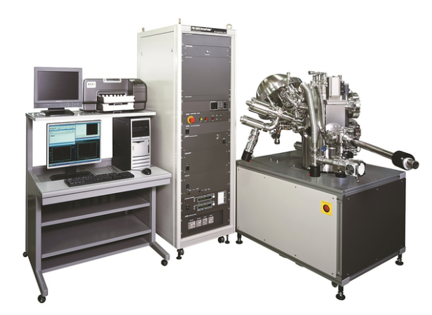

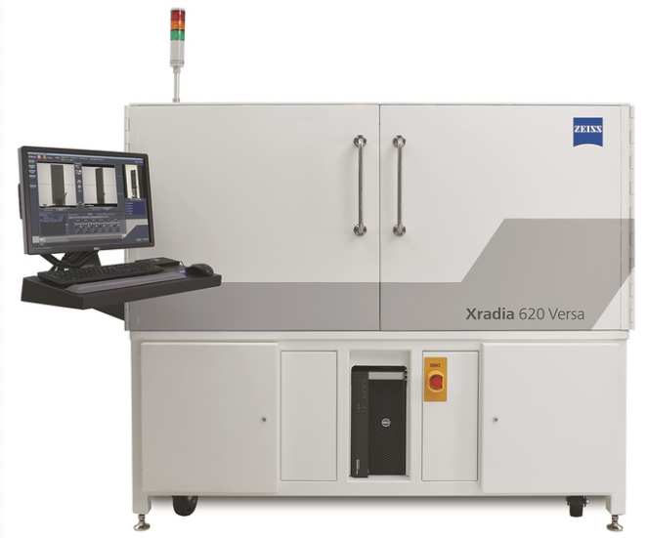

共享平台高端科学仪器设备

“原本要花3万多元、用15天时间找第三方检测，结果使用共享科学仪器设备5天就搞定了，检测费用节省了30%，精度还更高！”拿着刚出炉的电子驻车器外壳检测报告，上海聚威新材料股份有限公司（以下简称“聚威新材料”）研发负责人王凯兴奋不已。

这份由高分辨率三维分析系统出具的工业CT检测结果，来自长三角国家技术创新中心/江苏省产业技术研究院（以下简称“长三角国创中心”）集萃智能信息平台——在长三角这片创新热土上，总价20亿元的2300余台科学仪器设备正通过共享机制“活”起来。

值得一提的是，共享设备中国产科学仪器设备从个位数占比跃升至如今的10%—20%，在常规测试领域实现“用得好”“用得起”的突破。

**2300余台高端科学仪器设备与企业共享**

科学仪器设备是研发创新的基础条件，同时也是企业突破技术瓶颈、降低研发成本的关键助力。

聚威新材料专注尼龙66（PA66）、尼龙6（PA6）、聚苯硫醚（PPS）、聚甲醛（POM）等高性能、功能化改性塑料的研发。这些看似复杂陌生的化学名词，实则与大众生活紧密相连——汽车仪表盘、保险杠、油箱盖板以及发动机周边的连接管路，均由这些热塑性工程塑料制成。

作为车规级材料，热塑性工程塑料在量产前需进行严苛的测试。2024年，这家公司在测试一批样品时遇到了难题。“当时有一批电子驻车器（即手刹）外壳样品，内部全是电子元件，密封后绝不能出现泄漏，因此必须进行内部裂纹测试。”王凯回忆道。

“热塑性工程塑料材料特殊，普通科学仪器设备满足不了测试需求，高精尖仪器设备的价格又让人望而却步。在与长三角国创中心合作前，我们只能找第三方公司做测试。”王凯说，当时找的第三方检测公司报价不菲，设备还与需求不太匹配。

一筹莫展之际，王凯借助集萃智能信息平台，赴苏州、南京实地考察，匹配到了长三角先进材料研究院下属的集萃新材料研发有限公司，顺利达成了检测合作。王凯说，与第三方机构相比，长三角国创中心的共享仪器设备测试报价更优惠，还为企业提供一定比例补贴，申报流程也十分简便。样品送往集萃新材料研发有限公司后，仅用5天就出具了报告，具有极高的精确度和清晰度。

“我们每年有大量测试需求，共享平台在设备提供、技术支持、政策便利等方面都与企业需求高度契合，真正地为企业纾困解难。”王凯感叹道。

集萃智能信息平台上的科学仪器设备是哪来的？长三角国创中心主任助理、江苏省产业技术研究院副院长郜军告诉记者，在长三角国创中心构建的创新体系中，包括研发载体105家，培育重大项目公司146家，认证研发型企业92家，以及与细分领域龙头企业共建的592家联合创新中心。无论研究所、项目公司还是联创企业，都拥有功能先进、性能卓越的各类仪器设备，这些设备广泛分布于长三角地区多个核心城市的不同机构中。

为了高效利用这些仪器设备资源，长三角国创中心组织各单位在集萃智能信息平台上对仪器进行了登记和信息共享，方便体系单位的查询和利用。据统计，体系单位的2300余台高端科学仪器设备资源“聚沙成塔”，总价20亿元，其中，原值50万元以上的大型仪器设备就有700余台，涵盖电子信息、先进材料、装备制造、生物医学、能源环保等多个领域，多数具有国际先进水平，能够满足不同学科、不同行业的多样化需求。

**不仅共享科学仪器，更联动专家资源**

省内另一家全球领先的农牧饲料装备企业也受益于集萃智能信息平台带来的便利。去年，该企业主打产品饲料制粒机的关键易损件出现失效问题，长三角国创中心的材料分析检测平台凭借丰富的分析检测设备和高校院所的材料专家资源，通过大量的实验和分析，迅速找到了部件失效的原因，并指导企业改进材料选型和工艺设计，顺利解决了难题。

“在此之前，我们只知道关键易损件开裂，却找不到根本原因。通过共享平台，他们通过扫描电子显微镜、化学光谱、耐久试验等设备分析出材料断裂的症结，还给出了改进方向，帮助我们提升材料的应用性能。”该企业负责人感慨，长三角国创中心不仅共享仪器，更联动专家资源，如派出专业技术人员为企业提供技术咨询、操作培训与安全培训等，对于高价值设备，中心还为设备购入保险分担设备损耗的风险。

此外还有政策补贴。2024年8月，《长三角国家技术创新中心促进仪器设备共享规定（试行）》发布，以“后补助”推动共享。根据规定，体系内单位间仪器使用或委托检测费用，中心按20%给予委托方年度一次性补贴，单个委托方年补贴上限50万元。

政策落地后，中心通过政策宣贯、申报培训、建立交流群等多种方式加强推广，还在集萃智能信息平台上线补贴申报与稽核模块，实现线上高效办理。截至目前，首次补贴审核拨付已完成，16家单位获补贴，极大激发了共享积极性，推动了科技资源高效利用与跨领域协同创新。

补贴带来的效益显而易见，某合作企业提出多个技术需求与模式动物相关，重点涉及DIO体脂比检测需求。长三角国创中心生物医药事业部协助该企业对接中心比较医学研究所，该所在集萃智能信息平台登记有小动物体脂分析仪，在仪器设备共享补贴政策催化下，双方很快达成合作。

如今，原本分散的仪器设备已形成功能互补、协同高效的创新资源网络。这一网络打破地域与机构壁垒，让高端设备释放创新潜能，既为研发机构带来经济效益，也成为培养复合型人才、促进产学研融合的重要载体。“政策引导与资金支持打破了仪器使用壁垒，让高端资源活起来，为中小企业创新筑牢根基。长三角国创中心正以开放创新姿态，为科技创新与产业升级注入动能。”郜军说。

**一批国产科学仪器设备脱颖而出**

2300余台科学仪器设备里，一批国产科学仪器设备凭借性能的持续进步崭露头角，成为集萃智能信息平台中的亮点。

“目前平台内国产科学仪器设备占比已达10%—20%，这一数字看似不高，却是国产科学仪器设备迈出的一大步；早年间，这一占比还停留在个位数。”在长三角先进材料研究院分析表征平台副主任尹斌看来，国产科学仪器设备已取得突破性进展。比如在材料表征设备智能化、自动化集成及核心部件研发上，国产科学仪器设备已基本实现进口替代。相比进口设备，国产科学仪器设备不仅成本更低，售后响应也更为迅速，综合优势日益凸显。

不可否认的是，在高端科技领域，国产科学仪器设备的精确度和稳定性与进口设备仍有差距。尹斌坦言：“追赶需要时间，这是客观现实，但平台日常使用的常规设备中，国产科学仪器设备已能满足大部分测试需求。”他自豪地提到，“对于基础性测试，比如常规的显微组织观察、成分分析、力学性能测试等，国产科学仪器设备完全能够胜任，性能指标精准契合科研和工业检测的标准。”

为推动国产科学仪器设备进一步发展，长三角国创中心自身还孵化了专门的设备开发平台，该平台将根据合作企业需求，逐步提高国产科学仪器设备的占比，为国产设备搭建更广阔的应用舞台。

从“买不起”到“用得好”，国产科学仪器设备的崛起与共享平台的发展相辅相成，不仅为企业破解了创新路上的设备难题，更让国产科学仪器设备在实践中得到锤炼与认可。郜军表示，长三角国创中心将继续打破创新资源壁垒，不断完善资源开放共享制度、优化服务流程、提升服务效能，着力打造面向社会的公共技术服务平台，为企业和高校院所提供一站式仪器设备综合服务，为各类主体的创新活动提供有力支撑。

新华日报记者 张宣 实习生 卢欣怡